Лабораторна робота №8
ДОСЛІДЖЕННЯ ПРОЦЕСІВ ОБРОБКИ ТА ВІЗУАЛІЗАЦІЇ МАТРИЦЬ З ВІДЛІКАМИ ВИМІРЮВАЛЬНОЇ ІНФОРМАЦІЇ В РОБОЧОМУ СЕРЕДОВИЩІ MATLAB
Мета: проведення досліджень щодо процесів роботи з матрицями вимірювальної інформації та створення графіків в робочому середовищі програми Matlab.
ТЕОРЕТИЧНІ ВІДОМОСТІ
- Додавання, віднімання, множення транспортування та введення в степінь матриць
Додавання або віднімання матриць відбувається з матрицями однакового розміру, при множенні кількість стовпчиків першої матриці повинна бути рівною кількості рядків другої матриці. Додавання та віднімання м матриць здійснюється за допомогою знаків «+» та «-».
Маємо наступні матриці
$А=\left(\begin{matrix}3 & 1 & -1 \\ 2 & 4 & 3\end{matrix}\right)$ $В=\left(\begin{matrix}4 & 3 & -1 \\ 2 & 7 & 0 \\ -5 & 1 & 2\end{matrix}\right)$ $С=\left(\begin{matrix}3 & -1 & 7 \\ 4 & 2 & 0\end{matrix}\right)$
Введення матриці можливе наступними способами (при введені рядків матриці В в кінці кожного рядка натискаємо «Enter»:
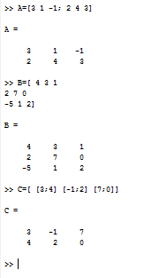

Додавання матриць:
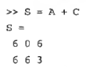
Віднімання матриць:
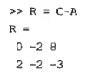
Якщо не виконується умова розмірності, то виведеться повідомлення про помилку:
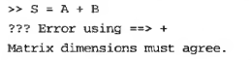
Множення матриці на число здійснюється за допомогою «*». Множити на число можна як праворуч так і ліворуч:
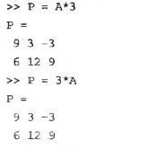
Транспортування матриць (як і для векторів) здійснюється за допомогою «.’». Символ «’» означає комплексне спряження. Для дійсних матриць відмінностей не буде:
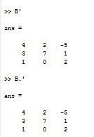
Введення квадратної матриці в цілу степінь виконується з використанням оператора «^»:
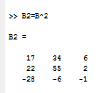
- Вирішення систем лінійних рівнянь
Для вирішення системи лінійних рівнянь з трьома невідомими відбувається наступним чином:
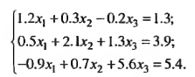
Вводимо матрицю А як матрицю системи рівнянь
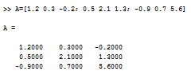
В масив b вводимо як праву частину рівнянь:
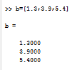
Вирішуємо систему рівнянь за допомогою оператора «\»:
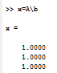
Перевіряємо результат перемноживши А на х:
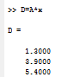
- Зчитування та запис даних
Розглянемо приклад, коли необхідно вирішити систему лінійних рівнянь, матриця і вектор яких знаходяться в текстових файлах matr.txt, rside.txt та записати результат в файл sol.txt. Матриця записана в файлі по рядкам, елементи яких розділені пробілом, вектор правої частини записано в стовпчик.
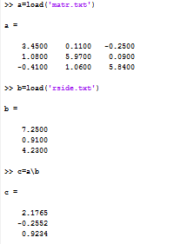
Запишіть результат, скориставшись командою save 'rez.txt' c -ascii
- Представлення векторних даних
Відображення векторних даних у вигляді стовпчикової діаграми відбувається за допомогою функції bar. Наприклад, маємо вектор:
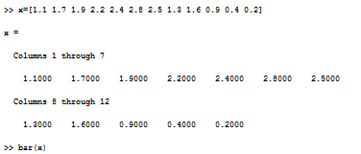
Як видно з рисунку на екрані з’являється стовпчикова діаграма. По горизонтальній осі відкладається номер елемента, а по вертикалі його значення. В якості аргументу може використовуватися як вектор-рядок так і вектор-стовпець.
Функція barh будує горизонтальну стовпчикову діаграму, що повернута на 90⁰, а bar3 використовується для побудови об’ємних діаграм. Використовуються аналогічно до функції bar.
Побудова кругової діаграми відбувається із залученням функції pie. Наприклад: >>pie(x). Результат представляє собою таку кругову діаграму:
В даному випадку площа секторів відповідає процентному вкладу кожного із елементів вектора в загальну суму, тобто проводиться нормування.
При необхідності виокремлення певного сектору діаграми необхідно задати другим аргументом функції pie вектор, що складається із одиниць та нулів, при чому одиниця стоїть в позиції, що відповідає виокремленій частині. Для візуалізації використовується також функція pie3
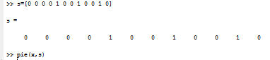

- Контурні графіки
Matlab дозволяє будувати поверхні, що складаються із ліній рівня за допомогою функції contour3. Число ліній рівня задається автоматично. Є можливим задати четвертим аргументом або число ліній рівня або вектор, елементи якого рівні значенням функції, що будуть відображатися у вигляді ліній рівня. Задавання вектора доцільне, коли необхідно дослідити поведінку функції в деякій області її значень (зріз функції). Наприклад, побудуємо поверхню, що складається з ліній рівня, що відповідають значенням функції від 0 до 0,5 з кроком 0,01
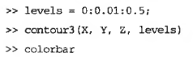
В результаті отримуємо:
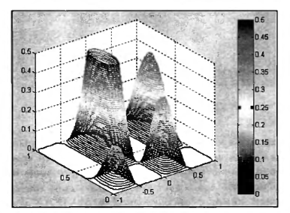
Для отримання контурних графіків використовується функція contour та contour
Наприклад,
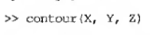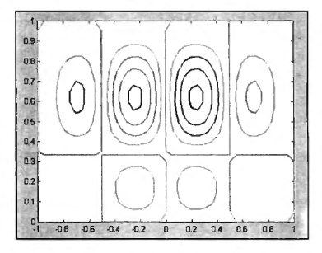

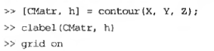
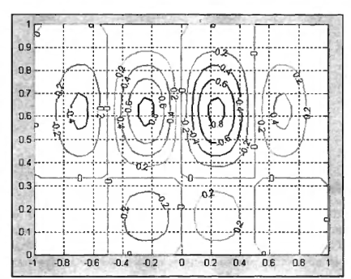
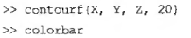
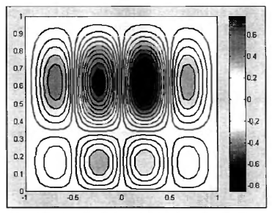

ЗАВДАННЯ НА ЛАБОРАТОРНУ РОБОТУ
Запустіть програму MATLAB. Робота буде проводиться у вікні "Command Window".

- Введіть матриці А, B, C відповідно до варіантів таблиці 9.1.
Таблиця 9.1.
№ варіанту | А | B | C
 | $$А=\left(\begin{matrix}1 & 2 & -1 \\ 4 & 6 & -2\end{matrix}\right)$$ | $$В=\left(\begin{matrix}1 & 3 & -1 \\ 2 & 5 & 0 \\ -5 & 1 & 2\end{matrix}\right)$$ | $$С=\left(\begin{matrix}3 & -3 & 4 \\ 4 & 2 & 0\end{matrix}\right)$$
 | $$А=\left(\begin{matrix}-1 & 3 & 2 \\ 0 & 4 & 3\end{matrix}\right)$$ | $$В=\left(\begin{matrix}4 & 3 & -4 \\ 2 & 7 & 0 \\ -3 & 1 & 2\end{matrix}\right)$$ | $$С=\left(\begin{matrix}1 & -1 & 7 \\ 4 & 3 & 0\end{matrix}\right)$$
 | $$А=\left(\begin{matrix}2 & 1 & -1 \\ 2 & 4 & 3\end{matrix}\right)$$ | $$В=\left(\begin{matrix}-4 & 3 & 1 \\ 2 & 7 & 0 \\ 5 & 1 & 2\end{matrix}\right)$$ | $$С=\left(\begin{matrix}5 & -4 & 7 \\ 4 & 2 & 0\end{matrix}\right)$$
 | $$А=\left(\begin{matrix}4 & 1 & -1 \\ 2 & 4 & 3\end{matrix}\right)$$ | $$В=\left(\begin{matrix}4 & 3 & 8 \\ 2 & 7 & 0 \\ 5 & 1 & 2\end{matrix}\right)$$ | $$С=\left(\begin{matrix}3 & -1 & 7 \\ 5 & 2 & 0\end{matrix}\right)$$
 | $$А=\left(\begin{matrix}6 & 1 & -1 \\ 6 & 4 & 3\end{matrix}\right)$$ | $$В=\left(\begin{matrix}4 & 3 & 1 \\ 2 & 7 & 0 \\ 5 & 1 & 2\end{matrix}\right)$$ | $$С=\left(\begin{matrix}3 & -7 & 4 \\ 6 & 2 & 1\end{matrix}\right)$$
 | $$А=\left(\begin{matrix}13 & 11 & -11 \\ 12 & 14 & 13\end{matrix}\right)$$ | $$В=\left(\begin{matrix}4 & 3 & -1 \\ 2 & 5 & 0 \\ -5 & 1 & 2\end{matrix}\right)$$ | $$С=\left(\begin{matrix}3 & -1 & 7 \\ 4 & 2 & 3\end{matrix}\right)$$
 | $$А=\left(\begin{matrix}23 & 21 & -21 \\ 22 & 24 & 23\end{matrix}\right)$$ | $$В=\left(\begin{matrix}4 & 3 & -1 \\ 2 & 4 & 0 \\ -5 & 1 & 2\end{matrix}\right)$$ | $$С=\left(\begin{matrix}3 & -1 & 7 \\ 4 & 2 & 5\end{matrix}\right)$$
 | $$А=\left(\begin{matrix}23 & 21 & -21 \\ 22 & 24 & 23\end{matrix}\right)$$ | $$В=\left(\begin{matrix}4 & 3 & -1 \\ 2 & 3 & 0 \\ -5 & 1 & 2\end{matrix}\right)$$ | $$С=\left(\begin{matrix}3 & -1 & 7 \\ 4 & 2 & 9\end{matrix}\right)$$
 | $$А=\left(\begin{matrix}5 & 3 & -3 \\ 4 & 6 & 5\end{matrix}\right)$$ | $$В=\left(\begin{matrix}4 & 3 & -1 \\ 2 & 7 & 8 \\ -5 & 1 & 2\end{matrix}\right)$$ | $$С=\left(\begin{matrix}2 & -3 & 5 \\ 4 & 2 & 0\end{matrix}\right)$$
 | $$А=\left(\begin{matrix}5 & 3 & -2 \\ 4 & 2 & 3\end{matrix}\right)$$ | $$В=\left(\begin{matrix}4 & 3 & -1 \\ 2 & 7 & 7 \\ -5 & 1 & 2\end{matrix}\right)$$ | $$С=\left(\begin{matrix}3 & -1 & 4 \\ 5 & 2 & 0\end{matrix}\right)$$
 | $$А=\left(\begin{matrix}1 & 5 & 3 \\ 4 & -6 & 2\end{matrix}\right)$$ | $$В=\left(\begin{matrix}4 & 3 & -1 \\ 2 & 7 & 6 \\ -5 & 1 & 2\end{matrix}\right)$$ | $$С=\left(\begin{matrix}1 & -1 & 7 \\ 3 & 2 & 0\end{matrix}\right)$$
 | $$А=\left(\begin{matrix}-5 & 4 & 5 \\ 3 & -2 & 8\end{matrix}\right)$$ | $$В=\left(\begin{matrix}4 & 3 & -1 \\ 2 & 7 & 5 \\ -5 & 1 & 2\end{matrix}\right)$$ | $$С=\left(\begin{matrix}5 & -1 & 4 \\ 3 & 2 & 0\end{matrix}\right)$$
 | $$А=\left(\begin{matrix}-9 & 8 & 10 \\ 22 & 5 & 23\end{matrix}\right)$$ | $$В=\left(\begin{matrix}4 & 3 & -1 \\ 2 & 7 & 4 \\ -5 & 1 & 2\end{matrix}\right)$$ | $$С=\left(\begin{matrix}2 & -1 & 7 \\ 4 & 2 & 0\end{matrix}\right)$$
 | $$А=\left(\begin{matrix}6 & 21 & 5 \\ -7 & 4 & -6\end{matrix}\right)$$ | $$В=\left(\begin{matrix}4 & 3 & -1 \\ 2 & 7 & 0 \\ -7 & 1 & 2\end{matrix}\right)$$ | $$С=\left(\begin{matrix}1 & -1 & 3 \\ 4 & 2 & 0\end{matrix}\right)$$
 | $$А=\left(\begin{matrix}-2 & 9 & 5 \\ 8 & 4 & -6\end{matrix}\right)$$ | $$В=\left(\begin{matrix}4 & 3 & -1 \\ 2 & 7 & 0 \\ -8 & 1 & 2\end{matrix}\right)$$ | $$С=\left(\begin{matrix}3 & -1 & 7 \\ 6 & 1 & 0\end{matrix}\right)$$
 | $$А=\left(\begin{matrix}8 & -4 & 9 \\ 9 & 5 & 3\end{matrix}\right)$$ | $$В=\left(\begin{matrix}4 & 3 & -1 \\ 2 & 7 & 0 \\ -9 & 1 & 2\end{matrix}\right)$$ | $$С=\left(\begin{matrix}3 & -2 & 7 \\ 5 & 4 & 0\end{matrix}\right)$$
 | $$А=\left(\begin{matrix}16 & 21 & 15 \\ -17 & 14 & -6\end{matrix}\right)$$ | $$В=\left(\begin{matrix}4 & 3 & -1 \\ 2 & 7 & 0 \\ -10 & 1 & 2\end{matrix}\right)$$ | $$С=\left(\begin{matrix}3 & -1 & 7 \\ 4 & 2 & 0\end{matrix}\right)$$
 | $$А=\left(\begin{matrix}-2 & 3 & 5 \\ -7 & 4 & -6\end{matrix}\right)$$ | $$В=\left(\begin{matrix}11 & 3 & -1 \\ 2 & 7 & 0 \\ -9 & 1 & 2\end{matrix}\right)$$ | $$С=\left(\begin{matrix}3 & -6 & 7 \\ 4 & 2 & 0\end{matrix}\right)$$
 | $$А=\left(\begin{matrix}1 & 21 & 5 \\ -2 & 4 & -6\end{matrix}\right)$$ | $$В=\left(\begin{matrix}4 & 3 & -2 \\ 2 & 8 & 0 \\ -4 & 1 & 2\end{matrix}\right)$$ | $$С=\left(\begin{matrix}3 & -7 & 7 \\ 4 & 2 & 0\end{matrix}\right)$$
 | $$А=\left(\begin{matrix}6 & 9 & 5 \\ -1 & 4 & -6\end{matrix}\right)$$ | $$В=\left(\begin{matrix}1 & 3 & -1 \\ 2 & 5 & 0 \\ -3 & 1 & 2\end{matrix}\right)$$ | $$С=\left(\begin{matrix}3 & -8 & 7 \\ 4 & 2 & 0\end{matrix}\right)$$
 | $$А=\left(\begin{matrix}1 & -6 & 5 \\ 8 & 8 & -6\end{matrix}\right)$$ | $$В=\left(\begin{matrix}2 & 3 & -3 \\ 6 & 7 & 0 \\ -8 & 1 & 2\end{matrix}\right)$$ | $$С=\left(\begin{matrix}3 & -1 & 3 \\ 5 & 2 & 0\end{matrix}\right)$$
 | $$А=\left(\begin{matrix}4 & 11 & 15 \\ -9 & 14 & -6\end{matrix}\right)$$ | $$В=\left(\begin{matrix}1 & 3 & -1 \\ 2 & 6 & 0 \\ -5 & 1 & 2\end{matrix}\right)$$ | $$С=\left(\begin{matrix}3 & -1 & 5 \\ 1 & 2 & 0\end{matrix}\right)$$
 | $$А=\left(\begin{matrix}-8 & 5 & 9 \\ 2 & 4 & 5\end{matrix}\right)$$ | $$В=\left(\begin{matrix}9 & 3 & -1 \\ 2 & 8 & 0 \\ -3 & 1 & 2\end{matrix}\right)$$ | $$С=\left(\begin{matrix}1 & -1 & 5 \\ 6 & 2 & 0\end{matrix}\right)$$
 | $$А=\left(\begin{matrix}-6 & 5 & 5 \\ 7 & -4 & 1\end{matrix}\right)$$ | $$В=\left(\begin{matrix}1 & 3 & -1 \\ 2 & 7 & 0 \\ -5 & 1 & 2\end{matrix}\right)$$ | $$С=\left(\begin{matrix}1 & -1 & 7 \\ 2 & 2 & 0\end{matrix}\right)$$
 | $$А=\left(\begin{matrix}-4 & 6 & 5 \\ 6 & 4 & 8\end{matrix}\right)$$ | $$В=\left(\begin{matrix}3 & 3 & -1 \\ 2 & 7 & 0 \\ -5 & 1 & 2\end{matrix}\right)$$ | $$С=\left(\begin{matrix}5 & -1 & 7 \\ 6 & 2 & 0\end{matrix}\right)$$
 | $$А=\left(\begin{matrix}1 & 5 & 8 \\ -3 & 4 & -9\end{matrix}\right)$$ | $$В=\left(\begin{matrix}7 & 3 & -1 \\ 2 & 7 & 0 \\ -5 & 1 & 2\end{matrix}\right)$$ | $$С=\left(\begin{matrix}7 & -1 & 7 \\ 9 & 2 & 0\end{matrix}\right)$$
 | $$А=\left(\begin{matrix}6 & 7 & -9 \\ -4 & 3 & 7\end{matrix}\right)$$ | $$В=\left(\begin{matrix}9 & 3 & -1 \\ 2 & 7 & 0 \\ -5 & 1 & 2\end{matrix}\right)$$ | $$С=\left(\begin{matrix}9 & -1 & 7 \\ 8 & 2 & 0\end{matrix}\right)$$
 | $$А=\left(\begin{matrix}1 & 2 & 5 \\ -2 & 4 & 7\end{matrix}\right)$$ | $$В=\left(\begin{matrix}4 & 3 & -1 \\ 2 & 5 & 0 \\ -5 & 1 & 2\end{matrix}\right)$$ | $$С=\left(\begin{matrix}7 & -1 & 8 \\ 4 & 4 & 0\end{matrix}\right)$$
 | $$А=\left(\begin{matrix}7 & -9 & 8 \\ 5 & 4 & 7\end{matrix}\right)$$ | $$В=\left(\begin{matrix}4 & 3 & -9 \\ 3 & 7 & 0 \\ -5 & 1 & 2\end{matrix}\right)$$ | $$С=\left(\begin{matrix}4 & -1 & 4 \\ 8 & 2 & 0\end{matrix}\right)$$
 | $$А=\left(\begin{matrix}2 & 2 & 5 \\ -3 & 4 & -4\end{matrix}\right)$$ | $$В=\left(\begin{matrix}3 & 3 & -2 \\ 2 & 8 & 0 \\ -7 & 1 & 2\end{matrix}\right)$$ | $$С=\left(\begin{matrix}3 & -4 & 7 \\ 4 & 8 & 0\end{matrix}\right)$$

- Обрахуйте вираз:
(А+С)В³(А-С)^{Т}
Пріоритет операцій буде наступний: транспортування, введення в степінь, множення, додавання та віднімання.
- Вирішіть систему лінійних рівнянь за допомогою оператора «\». Кожне число системи рівнянь, що розглянуто у п. 2 теоретичних відомостей помножте на свій варіант (№ у списку групи).
- Створіть у Блокноті файл mart.txt в який запишіть дані матриці, що отримані у попередньому пункті та файл rside.txt з вектором значень, що отримані в попередньому пункті. В робочому середовищі Matlab виконайте наступні команди:
Запишіть результат в файл rez.txt скориставшись командою save.
- Згенерувати вектор даних відповідно до варіанту, що подано в таблиці
№ варіанту | Вектор
 | X=[0.1 0.8 1 1.5 2.5 4.2 3.5 2 1.8 1.3]
 | X=[1 5 8 15 10 11 14 13 18 20 14 10 ]
 | X=[0.25 0.5 1.5 2.5 2.1 3.8 2.7 1.7 1 1.8]
 | X=[2 5 8 7 9 15 17 21 16 18 14 10 5 9]
 | X=[4 5 8 9 10 14 15 17 16 10 25 2 8 10]
 | X=[21 28 29 37 15 14 28 15 16 19 24]
 | X=[17 15 14 12 17 18 19 25 23 20 19]
 | X=[0.5 0.8 1.5 2.2 2.6 2.1 1.8 1.1 1.0 0.3]
 | X=[1.1 1.8 2.5 2.5 2.3 2.4 2 1.5 1.3 1.0]
 | X=[14 18 20 25 10 15 27 10 15 26 17]
 | X=[1;4;6;8;14;9;6;5;3;4;8;3;2]
 | X=[1.5;2.5;3.8;5.6;10.2;2.9;6.5;5.4]
 | X=[2.1;2.4;2.6;2.8;1.4;1.9;1.6;1.3;2]
 | X=[7;14;26;18;24;19;16;5;13;8;12]
 | X=[14;8;20;5;14;16;25;14;25;36;12]
 | X=[5;8;10;15;3;6;8;4;15;2;6;3;9;10]
 | X=[10;14;18;2;6;8;9;10;25;14;13;25]
 | X=[3;8;9;10;25;36;8;14;5;9;6;3]
 | X=[2 4 5 6 8 7 9 10 15 6 8 14 2 ]
 | X=[56 58 90 54 68 75 55 45 36 18]
 | X= [18 25 36 95 78 45 85 96 46 35 45]
 | X=[51;54;56;58;54;59;56;55;53;54;58]
 | X=[31;54;46;38;44;39;56;38]
 | X=[45 48 85 59 56 64 28 47 75]
 | X= [12 15 17 25 22 20 14 18 21]
 | X= [17 28 32 35 39 40 45 35 38]
 | X= [21 20 15 14 16 17 18 19 20 21]
 | X= [14 21 16 17 18 19 20 12 10 9]
 | X=[10;4;16;8;14;19;6;5;13;4;8;12]
 | X=[14;16;8;20;19;15;13;20;18;15]
Представити дані у вигляді стовпчикової діаграми, повернути її на 90⁰ та побудувати об’ємну стовпчикову діаграму.
Побудувати кругову діаграму за допомогою функцій pie та pie3
- Для побудованих матриць А,В,С побудувати діаграми користуючись функцією bar, barh, bar3.
- Побудувати контурні графіки за своїми даними на основі наведених в теоретичній частині прикладів.
- Оформити звіт та зробити висновки.

